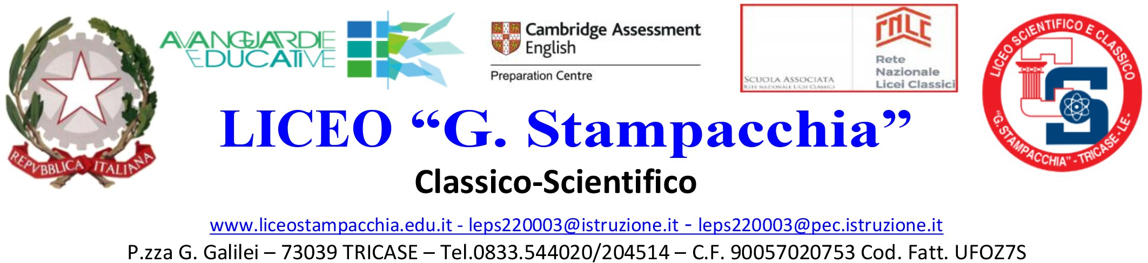

Al Dirigente Scolastico
Al/Ai Referente/i per l’Orientamento
SCUOLA SECONDARIA DI I GRADO

Agli Alunni delle classi Terze e alle loro Famiglie

Oggetto: Attività di Orientamento Liceo Scientifico-Classico “G. Stampacchia”

Il Liceo Scientifico-classico “G. Stampacchia” di Tricase (Le), al fine di sostenere studenti e famiglie delle terze classi della Scuola Secondaria di Primo Grado in una scelta consapevole del nuovo percorso di studi da intraprendere per l’a.s. 2024-2025, ha predisposto il seguente

PIANO DELLE ATTIVITÀ DI ORIENTAMENTO a.s. 2024-2025

StampHalloween
Mercoledì 30 ottobre: anteprima per gli alunni delle terze classi delle Scuole Secondarie di Primo grado dalle ore 17.00 alle ore 19.00 (prenotazione obbligatoria su https://liceostampacchia.wixsite.com/website)

EXPO Orienta Scuola
22-23-24 novembre 2024: Stand presso l’EXPO Orienta Scuola (Miggiano).

Open day
Sabato 14 dicembre 2024 ore 16.00-20.00
Sabato 11-18-25 gennaio 2025 ore 16.00-20.00
Domenica 26 gennaio 2025 ore 10.00-12.00
Presentazione dell’Offerta Formativa e visita dell’Istituto. I partecipanti avranno modo di visitare le due sedi, parlare e confrontarsi con docenti e studenti.

Un giorno da liceale
Venerdì 10, 17, 24, 31 gennaio 2025 (ore 9.20-12.20)
Sabato 11, 18, 25 gennaio 2025 (ore 9.20-12.20)
Sedersi tra i banchi di scuola e seguire le lezioni per vivere e assaporare con alunni e professori la quotidianità della giornata scolastica.

Attività laboratoriali di orientamento
I docenti dell’Istituto proporranno a breve delle proposte di attività laboratoriali di orientamento che possono essere organizzate presso le vostre sedi in orario antimeridiano e/o pomeridiano, a valere nelle 30 ore obbligatorie previste dal D.M.le.328 del 22/12/22.

Sportello orientamento
I docenti funzione strumentale per l’Orientamento, il prof. Igor Trinchita per il Liceo Scientifico e il prof. Luigi Maglie per il Liceo Classico, sono pronti a dirimere ogni dubbio o incertezza.

Per ulteriori informazioni potrete contattarli direttamente:

- prof. Igor Trinchita, cell. 3273382879

- prof. Luigi Maglie, cell. 3492850699

Inoltre
Email: orientamentoliceostampacchia@gmail.com
Sito web: www.liceostampacchia.edu.it/orientamento
Telefono: 0833/544020 Ufficio Alunni

Tricase, 22 ottobre 2024

Il Dirigente Scolastico
Prof. Mauro V. Polimeno

